دولة فلسطين |  | الاسم : .........................
مديرية التربية والتعليم العالي/ يطا | امتحان نصف الفصل الأول العلوم والحياة | الشعبة :- ( )
مدرسة بنات الخنساء الثانوية | الصف الثامن | التاريخ :- 23 / 10 / 2017

السؤال الأول :- اختري رمز الإجابة الصحيحة فيما يلي :- ( 5 علامات )
الرقم | العبارة
1- | يعتمد مبدأ عمل المجهر .............. على مرور حزمة من الإلكترونات عبر العينة المراد مشاهدتها .
 | أ - البسيط |  | ب - المركب |  | ج – الإلكتروني | د – التشريحي
2- | الخلايا التي لا تستبدل في جسم الإنسان هي :-
 | أ - العضلية |  | ب – العصبية |  | ج – الجلدية | د – العصبية و العضلية
3- | عناصر ضرورية لبناء العظام والأسنان
 | أ – الفسفور والكالسيوم |  | ب – الفسفور والكربون |  | ج – الكربون واليود | د – الحديد والكالسيوم
4- | إذا زادت طاقة الوضع لجسم ما ، فإن طاقته الميكانيكية له
 | أ – تزداد |  | ب – تنقص |  | ج- يتغير اتجاهها | د – تبقى ثابتة
5- | إذا كانت قوة تكبير العدسة العينية في المجهر 15 والشيئية 4 فإن قوة تكبير المجهر
 | أ - 60 |  | ب - 120 |  | ج - 900 | د – 150
6- | من النباتات التي تتكاثر بالأبصال.
 | أ - النرجس |  | ب - النخيل |  | ج - البطاطا | د - العنب
7- | عضية تقوم بخزن الماء والأملاح وسكاكر ومواد سامة وأصباغ ملونة في الخلية .
 | أ – المريكزات |  | ب – أجسام جولجي |  | ج – الفجوات | د - البلاستيدات
8- | وحدة قياس الطاقة وفقا لنظام الوحدات العالمي .
 | أ - كغم / م |  | ب - جول |  | ج – متر / ثانية (م/ث) | د - كغم / ثانية
9- | تحدث حالات متلازمة داون نتيجة .........
 | أ - زيادة كروموسوم | ب – نقصان كروموسوم |  | ج – زيادة أو نقصان كروموسوم |  |  | د - لا شيء مما ذكر
10- | ينتج نسخة طبق الأصل عن الآباء
 | أ – التكاثر الجنسي |  | ب – التكاثر اللاجنسي |  | ج – ( أ + ب ) | د - لا شيء مما ذكر

رقم العبارة | 1 | 2 | 3 | 4 | 5 | 6 | 7 | 8 | 9 | 10
رمز الإجابة

السؤال الثاني :- لاحظي مراحل الانقسام المتساوي للخلية في الشكل أدناه ، ثم أكملي المعلومات الخاصة بكل مرحلة . ( 5 علامات )
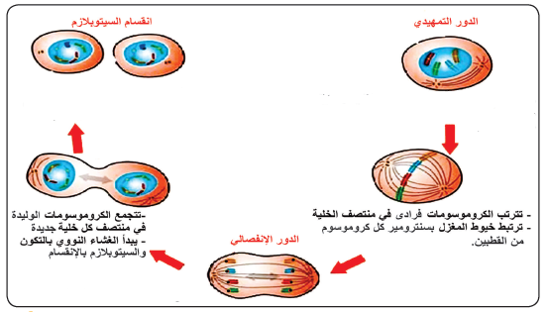
.........................................................................................................زز

.........................................................................................................زز

.........................................................................................................زز

السؤال الثالث أ :- عللي ما يلي :- ( 5 علامات )
- لا تنتهي فترة المراهقة لدى الجميع في وقت واحد .

.....................................................................................................................................

- تظهر بعض النباتات بألوان مختلفة .
.....................................................................................................................................

ب - 1- ما المقصود بطاقة الوضع ؟
...........................................................................................................................................
2 - ما العوامل التي تعتمد عليها طاقة الوضع ؟ وضحي ذلك .
...........................................................................................................................................
...........................................................................................................................................
السؤال الثالث أ :- ركضَ عدنانُ خلال حصّة التربية الرياضيّة حول الملعب بسرعةٍ ثابتةٍ مقدارُها 2 م/ث، ف إذا علمتَ أنَّ كتلتَه 45 كغم، احسبْي : ( 3 علامات )
- طاقته الحركيّة أثناء الركض.
...........................................................................................................................................
...........................................................................................................................................

-2 طاقته الحركيّة، إذا أصبحت سرعتُه 4م/ث .
...........................................................................................................................................
...........................................................................................................................................

السؤال الثالث ب :- إذا كانت طاقة الوضع في مجال الجاذبيّة الأرضيّة تساوي صفراً عند مستوى الأرض، فعند أيِّ ارتفاعٍ عن مستوى الأرض تكون طاقةُ الوضع مقدارها 100جول، لجسمٍ كتلتُه 2 كغم. ( علامتان )
...........................................................................................................................................
...........................................................................................................................................
...........................................................................................................................................
...........................................................................................................................................

انتهت الأسئلة
مع دعواتي لكن بالتوفيق
معلمة المادة :- آمال النتشة

